Уведомляем о переходе на получение
налоговых документов через Госуслуги
Обращаем внимание на Приказ ФНС России от 12.05.2023 N ЕД-7-21/309@.
Документ находится в ИБ «Российское законодательство (Версия Проф)»/ ИБ «Российское законодательство»/ ИБ «Нормативные документы».

 | ИЗ ДОКУМЕНТА ВЫ УЗНАЕТЕ  01.07.2023 вступит в силу приказ с формами, форматами и порядком заполнения уведомлений:  - о получении от инспекций электронных документов через личный кабинет на Госуслугах;  - о прекращении их получения.  Напомним, в НК РФ внесли поправки, по которым с 1 июля через Госуслуги можно будет получить, например, налоговое уведомление, требование об уплате долга.
 | РЕКОМЕНДУЕМЫЙ ПОИСК В КОНСУЛЬТАНТПЛЮС  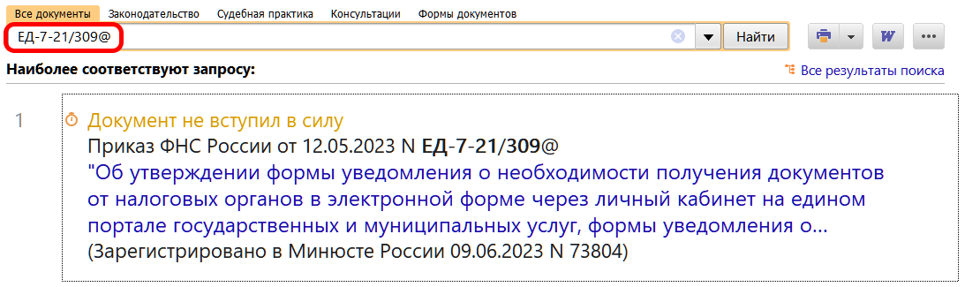
 | ДОПОЛНИТЕЛЬНАЯ ИНФОРМАЦИЯ  Какие еще важные изменения ожидают бухгалтера в III квартале, подскажет Обзор: "Что важного ждет бухгалтера в III квартале 2023 года" (КонсультантПлюс, 2023).
 | 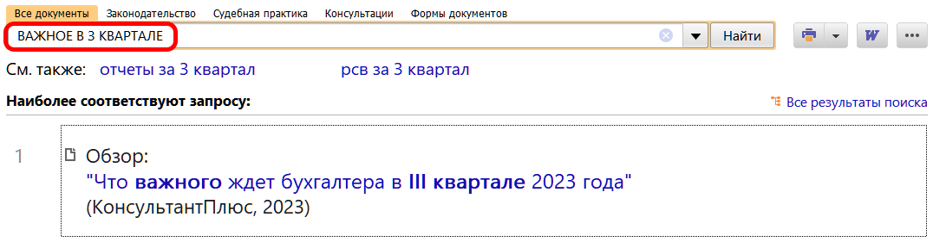
1

